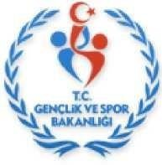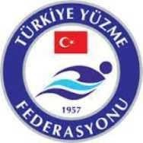
MEB GENÇLER ANKARA YÜZME YARIŞLARI(50M)

MüsabakaTarihi : 08-09 ŞUBAT 2018
MüsabakaHavuzu :TOHM ERYAMAN YÜZME HAVUZU(50M)

KatılımYaşı : 2003/2002/2001/2000/01.09.1999+ Bayan / Erkek
Son Liste Bildirim Tarihi :06 Şubat Salı 2018 Saat:20:00
: (demirvdemir@hotmail.com)
TeknikToplantı : 7 Şubat 2018 Çarşamba Saat:14:00
(19 MAYIS SPOR KOMPLEKSİ İÇERİSİ(MEMURLAR LOKALİ)

* MUSABAKA TALİMATLARI*
- Spor Genel Müdürlüğü Okul Spor Faaliyetleri Yönetmeliği, Spor Faaliyetleri Dairesi Başkanlığınca öngörülen ve ilan edilen hükümlere,Ulusal/Uluslararası Federasyon Branş Müsabaka Kurallarına uygun olarak yapılacaktır.
- Yarışmaya sporcular(2003-2002-2001-2000ve01.09.1999+)okul lisansları ile katılmak zorundadır.
- 01.09.1999sonrası doğumlu sadece 1 öğrenci takımda yer alabilir.
- Birtakım‘en az’4,‘enfazla’8 sporcudan oluşur.
- 400 metre Karışık yarışı okul takımı puanlamasına dahil olmayacağından (sadece‘Gymnasiade’ için olduğundan)isteyen sporcular yüzebilirler. Örn:4 yarış+400 Karışık (puansız)
- Takım sıralamasında; ilk 4 dereceyi elde eden okul takımlarına kupa ve başarı belgesi,
- Takım sıralamasında ; ilk 4 dereceyi elde eden okulların sporcularına madalya ve başarı belgesi,
- Takım sıralamasında ; ilk 4 dereceyi elde edemeyen takım sporcularına ise katılım belgesi verilir.
- Ferdi sıralamada ilk 4 dereceyi elde eden ferdi sporculara madalya ve başarı belgesi verilir.
- Ferdi sıralamada ilk 4 dereceyi elde edemeyen sporculara katılım belgesi verilir.
- Takım veya ferdi sporcu farketmeksizin her sporcuya bir katılım belgesi verilir.
- Okul spor faaliyetlerinde; mahalli, grup ve Türkiye Birinciliği yarışmalarında takımların/sporcuların yanlarında bulundurulması zorunlu evraklar aşağıdadır.Zorunlu evrakları eksik olan takım/sporcular yarışmalara alınmayacaktır.
  - Nüfus Cüzdanı(Gençler kategorisinde fotoğraflı olması zorunludur)
  - Sporcu Öğrenci Lisansı(Branşa ait)
  - Esame Listesi
- Mahalli yarışmalara takım halinde katılan okullar tecrübe kazanmasını istedikleri sporcularını yarışmalara‘tasnif dışı’ olarak dahil edebilirler.Bu sporcular sıralamaya ve ödüllendirmeye dahil edilmeyecek bir üst kademedeki yarışmalara ferdi olarak çağrılmayacaktır. Takım adına veya tasnif dışı olarak yarışacak sporcuların listesinin teknik toplantıda ibraz edilmesi zorunludur.
- Yarışma süresince seans gözetmeksizin toplamda bayrak yarışı ve tasnif dışı yüzülecek olan yarışlar hariç,puanlamaya alınabilecek‘enfazla’4(dört)mesafede yarışabilirler.
- Okullar tecrübe kazanmasını istediği sporcuları‘tasnif dışı’ yüzdürebilir.Bu sporcuların yüzdükleri yarışlar puanlamaya dahil edilmez ve madalya alamazlar.
- Gençler kategorisinde her sporcu yarışmalar boyunca seans veya güne bakılmaksızın‘enaz’2 (iki) yarışmaya girmek zorunda olup en fazla 4 (dört) yarışmaya katılabilir. (‘Bayrak yarışları’ ve ‘Tasnif dışı yarışlar’ hariç)

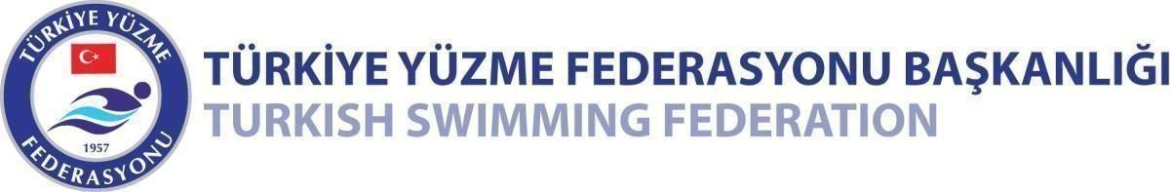

- Gençler kategorisinde, her mesafede aynı takımdan en iyi dereceye sahip 2 (iki) sporcunun derecesi takım puanlamasında değerlendirilmeye alınır.Bayrak yarışmalarında her okul bir takımla yarışmaya katılacaktır.
- İtiraz bedeli 350TLolup.İtirazlar yazılı olarak müsabaka başhakemine yapılacaktır.
- Mahalli yarışmalar sonrasında bir üst kademedeki yarışmaya katılma hakkı elde edemeyen okul takımlarında yer alan sporcular,bir alt kademedeki yarışmalarda katıldıkları ve1.(birinci) oldukları stil ve mesafelerde ferdi olarak yarışmalara katılabilirler.

GENÇLER PUANLAMASI:
- Yarışmalarda FINPUANLAMA sistemi kullanılacaktır.
- Takım puanlamasında alınan en yüksek 24yarışın FIN puanı değerlendirilecektir,diğer puanlar değerlendirmeye alınmayacaktır.(Bayrak yarışları hariç)
- Her yarışmada takımlarda en iyi dereceye sahip 2 sporcunun puanı değerlendirmeye alınır.

GENÇLER YARIŞMA MESAFELERİ (Okul takımları için);
50m,100m,200m,400m | Serbest
50m,100m,200m | Sırtüstü
50m,100m,200m | Kelebek
50m,100m,200m | Kurbağalama
200m,400m | Karışık
4x100m | Karışık Bayrak
4x100m | Serbest Bayrak

YARIŞMA PROGRAMI

08 Şubat 2018 SABAH Yarış Saat: 10:00  - 50mSırtüstü Bayan /Erkek  100mSerbest Bayan / Erkek  - 200 mKurbağa Bayan /Erkek  - 4X100mKarışık Bayan /Erkek | 08 Şubat 2018 AKŞAM Yarış Saat: 15:45( SEREMONİ )  - 50 mKurbağa Bayan /Erkek  - 100 mKelebek Bayan /Erkek  - 200mSerbest Bayan / Erkek  - 400mKarışık Bayan /Erkek
09 Şubat 2018 SABAH Yarış Saat: 10:00  - 50 m Kelebek Bayan / Erkek  - 100mSırtüstü Bayan / Erkek  - 200mKarışık Bayan / Erkek  - 400mSerbest Bayan / Erkek | 09 Şubat 2018 AKŞAM Yarış Saat: 16:00  - 50mSerbest Bayan /Erkek  - 100 mKurbağa Bayan /Erkek  - 200mSırtüstü Bayan / Erkek  - 200 mKelebek Bayan /Erkek  - 4X100mSerbest Bayan /Erkek

